（令和４年度長野県委託事業）
（社会福祉協議会トップセミナー併催）

令和４年度 生活困窮者支援推進セミナー・長野
開催要領

１ 開催趣旨
2015年４月の生活困窮者自立支援法の施行から８年となり、現在、国では社会保障審議会「生活困窮者自立支援及び生活保護部会」が開催されており、生活困窮者自立支援制度及び生活保護制度の見直しについて議論が交わされていますが、今、改めて法制度が立案されるまでの背景や理念を振り返るとともに、その当時、どのような福祉社会を描いていたのか、そしていま、その理念は県内においては実現されているのか、参加者の皆さんとともに考えます。
また、ひきこもりの方、若年女性、累犯障害者など既存の制度だけでは十分の支援が届かない人の存在も明らかになっています。これから先の10年を見据えて、どのような地域社会を目指すべきか、そのためにどのような実践に私たちは取り組んでいくべきか、長野県における「あんしん未来」を創造していくために、皆さんと一緒に将来を描いていきたいと考えます。

２ 日時 令和４年11月16日（水） 13時00分～16時00分

３ 会場 長野市若里市民文化ホール（長野市若里３丁目22−２）

４ 定 員 200名（定員になり次第締め切ります。）

５ 参加費 無料

６ 対象 生活困窮者自立支援法及び生活保護法の各事業従事者、行政職員、社会福祉協議会役職員、 民生委員・児童委員、地域包括支援センター職員、障害者総合支援センター職員、福祉関係施設・団体職員、地域づくり支援関係者、就労支援関係者、生活困窮者支援関係者 等

７ 内容・日程（予定）
時 間 | 内 容
12:30～13:00 | 受 付
13:00～13:10 | 挨 拶 オリエンテーション
13:10～14:00  （50分） | ◆講 演  「これからの生活困窮者自立支援のあり方について  ―法制度の立案過程を振返りこれからの議論の方向性を見据える―（仮）」  講師：村木 厚子 氏（元厚生労働事務次官・津田塾大学客員教授）  【プロフィール】  1955年高知県生まれ。78年労働省（現厚生労働省）入省。女性政策、障がい者政策などに携わる。2009年、郵便不正事件で有印公文書偽造等の罪に問われ、逮捕・起訴されるも、2010年無罪が確定、復職。2013年から2015年まで厚生労働事務次官  退官後は津田塾大学客員教授を務めるほか、伊藤忠商事(株)、住友化学（株）の社外取締役などを務める。また、累犯障害者を支援する「共生社会を創る愛の基金」や、生きづらさを抱える若年女性を支援する「若草プロジェクト」の活動にも携わっている。
14:10～14:20  （10分） | 休 憩
14:20～15:00  （40分） | ◆フロアセッション  「生活困窮者支援の現状と新たな取組みについて」  ～村木さんからのアドバイスとメッセージとエール～
15:00～15:50  （50分） | ◆対 談  「長野県における生活困窮者支援の総括とこれからのあんしん未来創造のために」  阿部 守一 氏（長野県知事）× 村木 厚子 氏
15:50～16:00 | セミナーのまとめ
16:00 | 閉 会

８ 参加申込方法 申し込みフォームより令和４年10月31日（月）までに以下のURLより申し込み
ください。

◆申し込みフォームURL https://forms.gle/aHcsn6kzThiPtNak9

９ その他
（１）フロアセッションのテーマに関することについて講師の村木さんにお聞きしたいことを、申込
フォームよりご記入ください。
（２）新型コロナウイルス感染症の拡大状況により、内容を一部変更する可能性があります。
（３）自然災害等により参加者の安全を確保できないと判断し、本セミナーを中止または延期する場合は、長野県社会福祉協議会ホームページ(http://www.nsyakyo.or.jp)に掲載して通知しますのでご確認ください。また、本セミナーに係る個人情報は、本会の「個人情報の保護に関する方針」に基づき適切に取り扱い、他の目的で使用することはありません。

10 問合せ 社会福祉法人長野県社会福祉協議会
相談事業部 あんしん創造グループ
長野市中御所岡田98-1 長野保健福祉事務所庁舎内
TEL：026-226-2035 FAX：026-291-5180
E-mail:ps-shinshu@nsyakyo.or.jp

長野市若里市民文化ホール（ビッグハット隣）へのアクセス
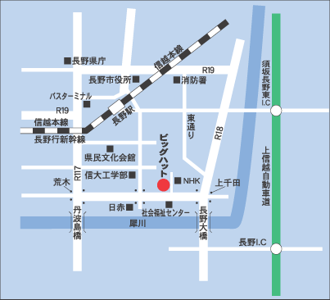

◆ 長野駅善光寺口（２番のりば）～日赤・松岡線「ビッグハット前」下車 徒歩１分
◆ タクシー …………………………………………長野駅東口から10分
◆ 自動車 ……………………………………… 長野I.C.もしくは須坂長野東I.C.から20分

ファミリー
マート
臨時駐車場
（若里多目的広場）
出入口
信号：長野赤十字病院前

